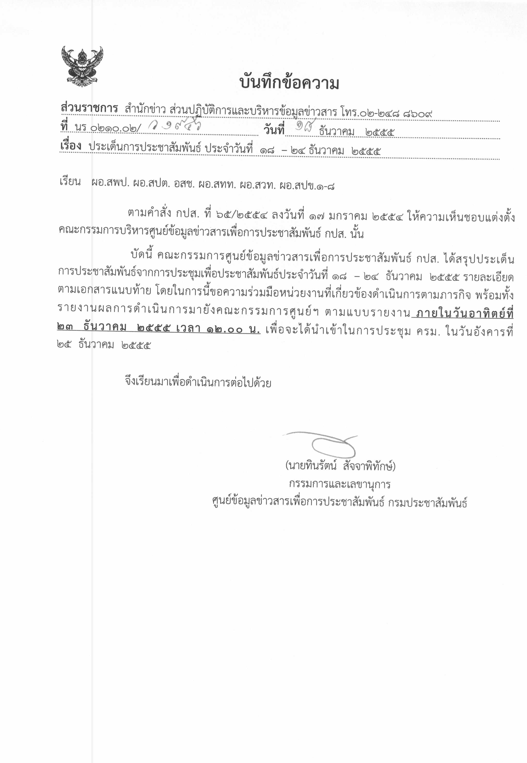
ประเด็นข่าวตามนโยบายศูนย์ปฏิบัติการข้อมูลข่าวสารเพื่อการประชาสัมพันธ์ (IOC.)
ฝ่ายวิเคราะห์ข้อมูล และบริหารประเด็น ส่วนปฏิบัติการ และบริหารข้อมูลข่าวสาร สำนักข่าว กรมประชาสัมพันธ์
ประจำวันที่ ๑๘ – ๒๔ ธันวาคม ๒๕๕๕
การเมือง / เศรษฐกิจ / ความมั่นคง / สังคม
ลำดับที่ | ประเด็น | แนวทางการประชาสัมพันธ์
๑. | การแก้ไขรัฐธรรมนูญ | - ๑.สื่อกรมประชาสัมพันธ์รณรงค์สร้างความรู้ความเข้าใจเรื่องการแก้ไขรัฐธรรมนูญแก่ประชาชน ทั้งภาพรวม และประเด็นที่สำคัญในแต่ละเรื่อง อาทิ รัฐธรรมนูญคืออะไร ทำไมต้องแก้ไข มาตราที่แก้ไข แก้ไขแล้วได้ประโยชน์อะไรบ้าง  - ๒.ติดตามการชี้แจงเหตุผลของการแก้ไขรัฐธรรมนูญให้ประชาชนได้รับรู้อย่างชัดเจนและฟังความคิดเห็น จากหลายๆฝ่าย  - ๓.ประชาสัมพันธ์ให้ประชาชนได้รับความทราบ มีความเข้าใจที่ถูกต้องเกี่ยวกับรัฐธรรมนูญ และขั้นตอนการดำเนินการ
๒. | รณรงค์ช่วงเทศกาลปีใหม่ ๒๕๕๖ | ๑. ประชาสัมพันธ์โครงการ “สวัสดีปีใหม่ ร้อยใจไทย แด่ผู้เสียสละ” และขอเชิญชวนทุกภาคส่วนและประชาชนร่วมซื้อไปรษณียบัตรอวยพรปีใหม่ เพื่อร่วมสร้างกุศลและส่งกำลังใจถึงผู้ปฏิบัติหน้าที่ชายแดน ระหว่างวันที่ ๑๓ ธันวาคม ๒๕๕๕ - ๓๑ มกราคม ๒๕๕๖  ๒.ประชาสัมพันธ์รณรงค์ให้ซื้อสินค้าไทยเป็นของขวัญปีใหม่  ๓. สัมภาษณ์ประชาชนทุกกลุ่มอายุ อาชีพ ถึงปัจจัยที่ทำให้มีความสุข อาทิ การกินดีอยู่ดี การน้อมนำ พระราชดำรัสพระบาทสมเด็จพระเจ้าอยู่หัวเป็นหลักปฏิบัติเพื่อความสุขในชีวิต เป็นต้น  ๔. ประชาสัมพันธ์โครงการ OTOP CITY ๒๐๑๒ ระหว่างวันที่ ๑๕-๒๓ ธันวาคม ๒๒๒๕ ณ เมืองทองธานี และเชิญชวนประชาชนร่วมงาน  ๕. ขยายผลสินค้า OTOP ที่มีความโดดเด่น และเป็นสินค้าส่งออกที่ได้รับความนิยมในต่างประเทศ  ๖. สัมภาษณ์ผู้ผลิตสินค้าส่งออก OTOP ที่มีคุณภาพและได้รับการยอมรับ  ๗. ประชาสัมพันธ์โครงการรณรงค์ช่วงเทศกาลปีใหม่โดยเน้นการสร้างจิตสำนึก ด้านการจราจร การสร้างความตระหนักให้กับประชาชนด้านความปลอดภัย โดยเฉพาะกลุ่มเป้าหมายผู้ขับขี่จักรยานยนต์ และประชาสัมพันธ์หมายเลขโทรศัพท์หน่วยแพทย์ฉุกเฉิน ๑๖๖๙ และติดตามรายงานข้อมูลที่สำคัญเกี่ยวกับการเฝ้าระวังการเกิดอุบัติเหตุช่วงเทศกาลปีใหม่
๓. | วันเด็กแห่งชาติ ประจำปี ๒๕๕๖ | ๑. เผยแพร่ประชาสัมพันธ์การจัดกิจกรรมงานฉลองวันเด็กแห่งชาติ ประจำปี ๒๕๕๖ ของหน่วยงานต่าง ๆ และเชิญชวนเด็กให้มาร่วมงาน  ๒. ความคืบหน้าการจัดกิจกรรมในวันเด็กของหน่วยงานภาครัฐ เอกชน และชุมชนต่าง ๆ ให้ความสำคัญกับเด็กซึ่งเป็นอนาคตของชาติ  ๓. มอบ สทท.และ สวท.ประชาสัมพันธ์เชิญชวนรณรงค์รับบริจาคสิ่งของเพื่อจัดส่งให้เด็กด้อยโอกาสในพื้นที่ต่าง ๆ ทั่วประเทศ โดยเฉพาะเด็กในพื้นที่ ๓ จังหวัดชายแดนภาคใต้  ๔. มอบ สพป. นำกิจกรรมตามข้อ ๓ เข้าสู่ระเบียบวาระการประชุมคณะกรรมการจัดงานวันเด็กแห่งชาติ ปี ๒๕๕๖ ของกรมประชาสัมพันธ์
๔. | สถานการณ์ภาคใต้ | ๑. ประชาสัมพันธ์ถึงมาตรการการป้องกันและให้ความช่วยเหลือของเจ้าหน้าที่ภาครัฐ แก่ครูในพื้นที่จังหวัดชายแดนภาคใต้โดยแจ้งเตือนครูให้อยู่ในกรอบพื้นที่และขั้นตอนที่กำหนด  ๒. ประชาสัมพันธ์เพื่อสร้างความเชื่อมั่นถึงมาตรการการรักษาความปลอดภัยของเจ้าหน้าที่ภาครัฐ  ๓. สัมภาษณ์หน่วยงานที่เกี่ยวข้อง หลังได้รับนโยบายจากนายกรัฐมนตรีเพื่อนำไปขยายผล ถึงความคืบหน้าในการให้ความช่วยเหลือแก่เจ้าหน้าที่ภาครัฐ และความห่วงใยจากพี่น้องประชาชนทั่วประเทศ เพื่อสร้างขวัญและกำลังใจ แสดงให้เห็นถึงบรรยากาศของความรักสามัคคี
๕. | รณรงค์สิ่งแวดล้อม | ๑. สร้างกระแสเพื่อกระตุ้นให้ประชาชนได้ตระหนักและเห็นถึงความสำคัญของสิ่งแวดล้อม  ๒. รณรงค์ปลุกจิตสำนึกให้ประชาชนได้เห็นคุณค่าของสิ่งแวดล้อม ด้วยการรักษาและไม่ทำลายป่าไม้ อย่าง  สม่ำเสมอต่อเนื่อง อาทิ หยิบยกเรื่องประโยชน์ของการปลูกต้นไม้ให้ร่มเงา ช่วยลดโลกร้อน ทำให้เมืองไทย มีพื้นที่ที่น่าอยู่  ๓. ประชาสัมพันธ์เชิญชวนหน่วยงานทุกภาคส่วน ร่วมกันทำเมืองไทยให้เขียวสดใสถวายพ่อหลวง เนื่องในวันสิ่งแวดล้อมไทย ตามนโยบายรัฐบาล  ๔. ประชาสัมพันธ์ให้ความรู้ ข้อเท็จจริง ที่ถูกต้องเกี่ยวกับข่าววันสิ้นโลก ให้กับประชาชนได้เข้าใจไม่ตื่นตระหนก  ๕. น้อมนำพระราชดำริของพระบาทสมเด็จพระเจ้าอยู่หัวที่ได้พระราชทานแนวคิด และวิธีการของการฟื้นฟูสภาพป่าและการปลูกป่าด้านการป่าไม้ไปปฏิบัติ

หมายเหตุ ๑. กรุณาส่งรายงานสรุปผลการออกอากาศประเด็นข่าวตามนโยบายประจำวันที่ ๑๘ – ๒๔ ธันวาคม ๒๕๕๕ มาให้ IOC ส่วนกลาง
ทาง E-Mail: iocprd2555@gmail.com โดยเพิ่มเติมรายงานทางสื่อ Social Media เช่น facebook / twitter ก่อนเวลา ๑๒.๐๐ น.
วันอาทิตย์ที่ ๒๓ ธันวาคม ๒๕๕๕ (เลื่อนการประชุม IOC จากวันอังคารที่ ๒๕ ธ.ค. ๒๕๕๕ เป็นวันพุธที่ ๒๖ ธ.ค.๒๕๕๕)
๒. การรายงานสรุปผลการออกอากาศ เฉพาะรายการรัฐบาลยิ่งลักษณ์พบประชาชน ขอให้ดำเนินการดังนี้
๒.๑ อปส. ให้หน่วยงาน กปส. จับประเด็นที่สำคัญจากรายการรัฐบาลยิ่งลักษณ์พบประชาชนแต่ละสัปดาห์เพื่อนำไปขยายผลทันที
หลังจบรายการ (เนื้อหาสามารถติดตามจากเว็บไซต์ http://thainews.prd.go.th) และรายงานผลการดำเนินงานส่งให้ ioc ส่วนกลาง ทุกวันพุธ ก่อนเวลา ๑๒.๐๐ น. เพื่อสรุปเสนอ อปส. และนำเรียน รมต.นร. เพื่อทราบต่อไป
๒.๒ อปส. สั่งการให้ ioc สปข. ๑-๘ และ ส.ปชส. นำรายละเอียด จากรายการรัฐบาลยิ่งลักษณ์พบประชาชนเสนอ ผู้ว่าราชการจังหวัด หรือ
รองผู้ว่าราชการจังหวัด และหัวหน้าส่วนราชการในจังหวัด เพื่อทราบ
๓. ในส่วนของแนวทางการประชาสัมพันธ์นั้น ให้หน่วยงานด้านสื่อกำหนดทิศทาง มุมมอง และรูปแบบ ในการนำเสนอที่แปลกใหม่นอกเหนือจากที่กำหนดให้
๔. ขอความร่วมมือ สปข.๑-๘ ส่งกิจกรรมเด่นประจำสัปดาห์ พร้อมภาพประกอบ (ถ้ามี) โดยสรุป ประมาณ ๔-๕ บรรทัด เพื่อจัดทำ IOC Bulletin
เสนอต่อที่ประชุมคณะกรรมการ IOC พร้อมกับการรายงานสรุปผลการออกอากาศประเด็นข่าวประจำสัปดาห์ฯ ทั้งนี้ หากหน่วยงานไม่มี
กิจกรรมเด่นในรอบสัปดาห์ ขอให้แจ้งว่าในการรายงานว่า “ไม่มีกิจกรรมเด่นประจำสัปดาห์”

